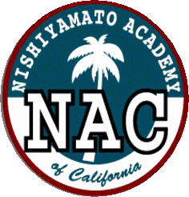

Nishiyamato Academy of California
2458 Lomita Blvd., Lomita, CA 90717

Nishiyamato Academy Saturday School

Phone: (310) 325-7040 / Fax: (310) 325-7621

2017年12月8日
保護者の皆様
西大和学園カリフォルニア校
校 長 小 倉 佳 恵

第3学期学年別保護者会の開催について

師走の候 保護者の皆さまにはますますご健勝のこととお慶び申し上げます。
さて、第３学期当初に下記の日程で学年別保護者会を開催いたします。ご多忙のおり申し訳ございませんが、万障お繰り合わせの上ご出席いただきますようよろしくお願い申し上げます。

記
学 年 | 月 日 | 時 間 | 場 所
ひよこ | １月12日（金） | 10:30-11:00 | 理科室
ちょうちょ | １月10日（水） | 11:00-11:30 | 理科室
たんぽぽ | １月12日（金） | 9:30-10:00 | たんぽぽ保育室
ひまわり | １月９日（火） | 14:30-15:00 | 理科室
１年 | １月12日（金） | 11:30-12:15 | １年生教室
２年 | １月12日（金） | 11:30-12:15 | ２年生教室
３年 | １月11日（木） | 11:30-12:15 | ３年生教室
４年 | １月10日（水） | 13:20-14:05 | ４年生教室
５年 | １月12日（金） | 10:35-11:20 | ５年生教室
６年 | １月８日（月） | 13:20-14:05 | ６年生教室
７・８年 | １月８日（月） | 11:30-12:15 | 7・８年生教室
以上

